IED. COLEGIO NACIONAL NICOLAS ESGUERRA

“Edificando futuro”

TALLER DESESCOLARIZACION 10º

TERCER PERIODO

NOMBRE: CURSO: FECHA .

Este taller deberà ser desarrollado en hojas bien organizadas y marcadas con los procedimientos y conclusiones para su respectiva valoraciòn y sustentaciòn, acorde a ls fechas establecidas por coordinacion.

COMPETENCIA:

:ESTABLECER RELACIONES ENTRE LAS DIFERENTES FUERZAS QUE ACTÚAN SOBRE LOS CUERPOS EN REPOSO O EN MOVIMIENTO

LOGRO: Analiza el equilibrio o movimiento de los cuerpos a partir de las leyes de Newton y el tratamiento vectorial, para dar solución a las distintas situaciones planteadas.
Lee con atención la información y resuelve las situaciones problema que se plantean al finalizar: subraya los términos claves y encierra las palabras desconocidas, para comenzar el glosario del año. Las palabras subrayadas y los enlaces son dinámicos dado que te llevan directamente a un video recomendado

LANZAMIENTO DE PROYECTILES
- Una pelota sale rodando del borde de una escalera con una velocidad horizontal de 1.08m/s. Si los escalones tienen 18cm de altura y 18cm de ancho, ¿Cuál será el primer escalón que toque la pelota?
- Un cazador apunta su rifle sobre un mono sentado sobre una rama. Tan pronto como el mono ve el fogonazo se deja caer del árbol. ¿Se salvó el mono del disparo?
- Se lanza un cuerpo desde el origen con velocidad horizontal de 40 m/s, y con un ángulo de 60º. Calcular la máxima altura y el alcance horizontal.
- Un cañón dispara una bala con una velocidad de 46 m/s haciendo un ángulo de 30º por encima de la horizontal. Calcular el alcance, el tiempo de vuelo, y las componentes de la velocidad de la bala. Hallar también la altura máxima.
- Un globo aerostático vuela a 100 m de altura del suelo. si cuando su velocidad es de 25 m/s deja caer una bolsa de lastre, calcula prescindiendo del rozamiento del aire:
- El punto donde toca en el suelo (supuesto horizontal)
- El tiempo que tarda en caer
- La velocidad a los 3 s de soltar el lastre.
- Un aeroplano que viaja a 180 km/h y 200 m de altura debe dejar caer un saco de provisiones a un náufrago de una pequeña isla. ¿A qué distancia horizontal del náufrago debe soltar el saco si vuela horizontalmente hacia él?
- Una caja de provisiones es lanzada desde un aeroplano localizado a una distancia vertical de 340m por encima de un lago. Si el aeroplano lleva una velocidad horizontal de 70m/s, ¿qué distancia horizontal recorrerá la caja antes de caer al agua?
- Desde un punto de descarga engrasado de un aserradero localizado 20m encima de una estanque, se lanzan troncos horizontalmente con una velocidad de 15m/s. ¿qué distancia recorrerán en esa posición antes de caer al agua?
- Una piedra es lanzada horizontalmente desde la parte más alta de un edificio con una velocidad inicial de 200m/s. En el mismo instante otra piedra se deja caer a partir del reposo.
- Calcular la posición y la velocidad de la segunda piedra después de 3s.
- ¿qué distancia ha recorrido la primera piedra horizontalmente durante estos 3s?
- ¿qué distancia ha recorrido verticalmente?
- ¿Cuáles son las componentes vertical y horizontal de su velocidad después de 3s?
- Dos edificios altos están separados por una distancia de 400ft. Una pelota se lanza horizontalmente desde el techo del primer edificio que tiene una altura de 1700ft sobre el nivel de la calle. ¿con qué velocidad horizontal debe ser lanzada para que entre por una ventana del otro edificio que se encuentra a una altura de 800ft sobre la calle?
- Un avión vuela a 1470 m de altura con una velocidad de 144 km/h. ¿A qué distancia antes de estar sobre el blanco deberá soltar la bomba?
- Un cañón dispara un proyectil con una velocidad inicial de 100 m/s y a una inclinación de 37° con respecto al horizonte. Calcular:
- Tiempo en alcanzar la altura máxima
- Altura máxima
- Alcance horizontal
- Tiempo de vuelo
- Velocidad y posición al momento de llegar al suelo

- En un partido de béisbol el bateador golpea la pelota a 15 m/s formando un ángulo de 35° sobre la horizontal. Si esta viaja en dirección hacia un jugador que se encuentra a 26 m del bateador, ¿a qué velocidad debe correr el jugador para capturar la pelota justo a la misma altura a la que fue bateada, si inicia su carrera cuando la pelota empieza a caer?
- Encontrar en forma gráfica y analítica de las componentes del siguiente vector.
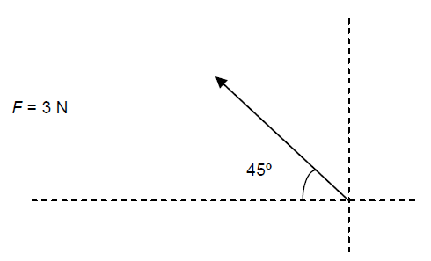

- Un alumno camina 50 m hacia el este, a continuación 30 m 60° hacia el sur-occidente, después 20 m hacia el oeste, y finalmente, 10 m hacia el norte. Determina el vector desplazamiento desde el punto de partida hasta el punto de llegada. (incluyendo el ángulo que determina su dirección.

- Utilizando la regla y el trasportador represente gráficamente los siguientes vectores:
a) a= 1u, 40 grados respecto al eje x positivo. b= 5u, -30 grados respecto al eje y negativo.
c= 10 u, - 45 grados respecto al eje x negativo d=3u, 120 grados respecto al eje y negativo.
- Utilizando los vectores dados en el ejercicio anterior encuentre gráficamente utilizando el método del paralelogramo y analíticamente las operaciones indicadas

($\vec{a}+\vec{b}$)$-\vec{c}$
$(-\vec{d}$ $+ \vec{a})+\vec{c}$
$$DINAMICA$$
La dinámica es la parte de la física que estudia la relación existente entre las fuerzas que actúan sobre un cuerpo y los efectos que se producirán sobre el movimiento de ese cuerpo
Con base a la siguiente dirección http://www.astro.puc.cl/~avalcarc/FIS109A/08_Dinamica.pdf defina:
- Las tres leyes de Newton.
- Tipos de fuerzas que interaccionan entre los cuerpos y defina cada una.
- Diagrama de cuerpo libre
- Diferencia entre masa y peso
- En que unidades se miden las fuerzas?
NOTA
Con base a los siguientes videos, podrás realizar los problemas que aparecen a continuación. https://www.youtube.com/watch?v=7KAnE7wfHBs Animo y adelante

- Hacer el D.C.L. del cuerpo.

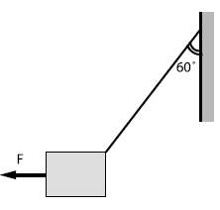

- En la figura mostrada:
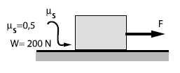

¿Cuánto es la fuerza de rozamiento si el cuerpo está en equilibrio cuando F = 80 N?
- Si no existe rozamiento; hallar W1 para el equilibrio del sistema. W2 = 500 N, hallar la tensión de la cuerda.
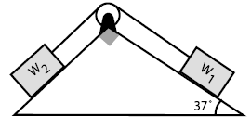

- Si el bloque se desliza a velocidad constante, determine el coeficiente de rozamiento. Peso del bloque = 200 N

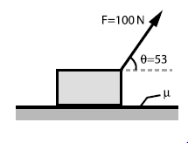

- Si una fuerza “F” provoca en una masa “m” una aceleración “a”, entonces una fuerza “F/2” en una masa “2 m” ¿Que aceleración provocará?

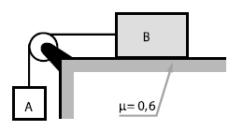
- El sistema mostrado está en equilibrio. Calcular la tensión en la cuerda (WA = 10 N y WB= 20 N).

- Un bloque de hierro pende de dos cuerdas iguales atadas a postes como muestra la figura. Las tensiones en las cuerdas son iguales.

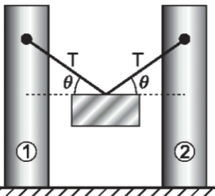
Respecto a la situación anterior, el valor del peso del bloque es

- Sobre un cuerpo de 1 kg, que inicialmente se encuentra en el punto x = 0 m y y = - 1m, con velocidad de 3 m/s en la dirección del eje y, actúa una fuerza de 1N en la dirección del eje x.
Al cabo de 1 segundo en que región se encontrará el cuerpo
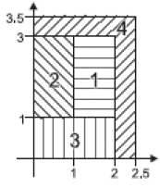

- Calcúlese la aceleración con que bajaría por un plano inclinado de 60° un cuerpo tal que su coeficiente de rozamiento con el plano k = 0,4
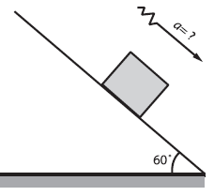
- El sistema mostrado se encuentra en reposo. Halle el valor de la fuerza de rozamiento que actúa entre el piso y el bloque “A” si se sabe que el coeficiente de rozamiento estático es 0,5
(WA = 300 N ; WB = 100 N).
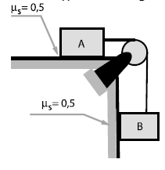

- Determinar la aceleración máxima que puede tener un camión que transporta ladrillos, si el coeficiente de rozamiento estático es 0,5; bajo la condición que ningún ladrillo se caiga.

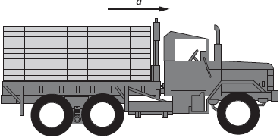

- De una cuerda que pasa a través de una polea penden dos cuerpos de 60kg y 100kg de masa. Calcular la aceleración de los cuerpos y la tensión de la cuerda
- El peso de un cuerpo: Justifique usando valores
a- Es mayor en la luna que en la tierra.
b- Es mayor en la tierra que en la luna.
c- Es el mismo en la tierra que en la luna.
d- En la luna los cuerpos no pesan

